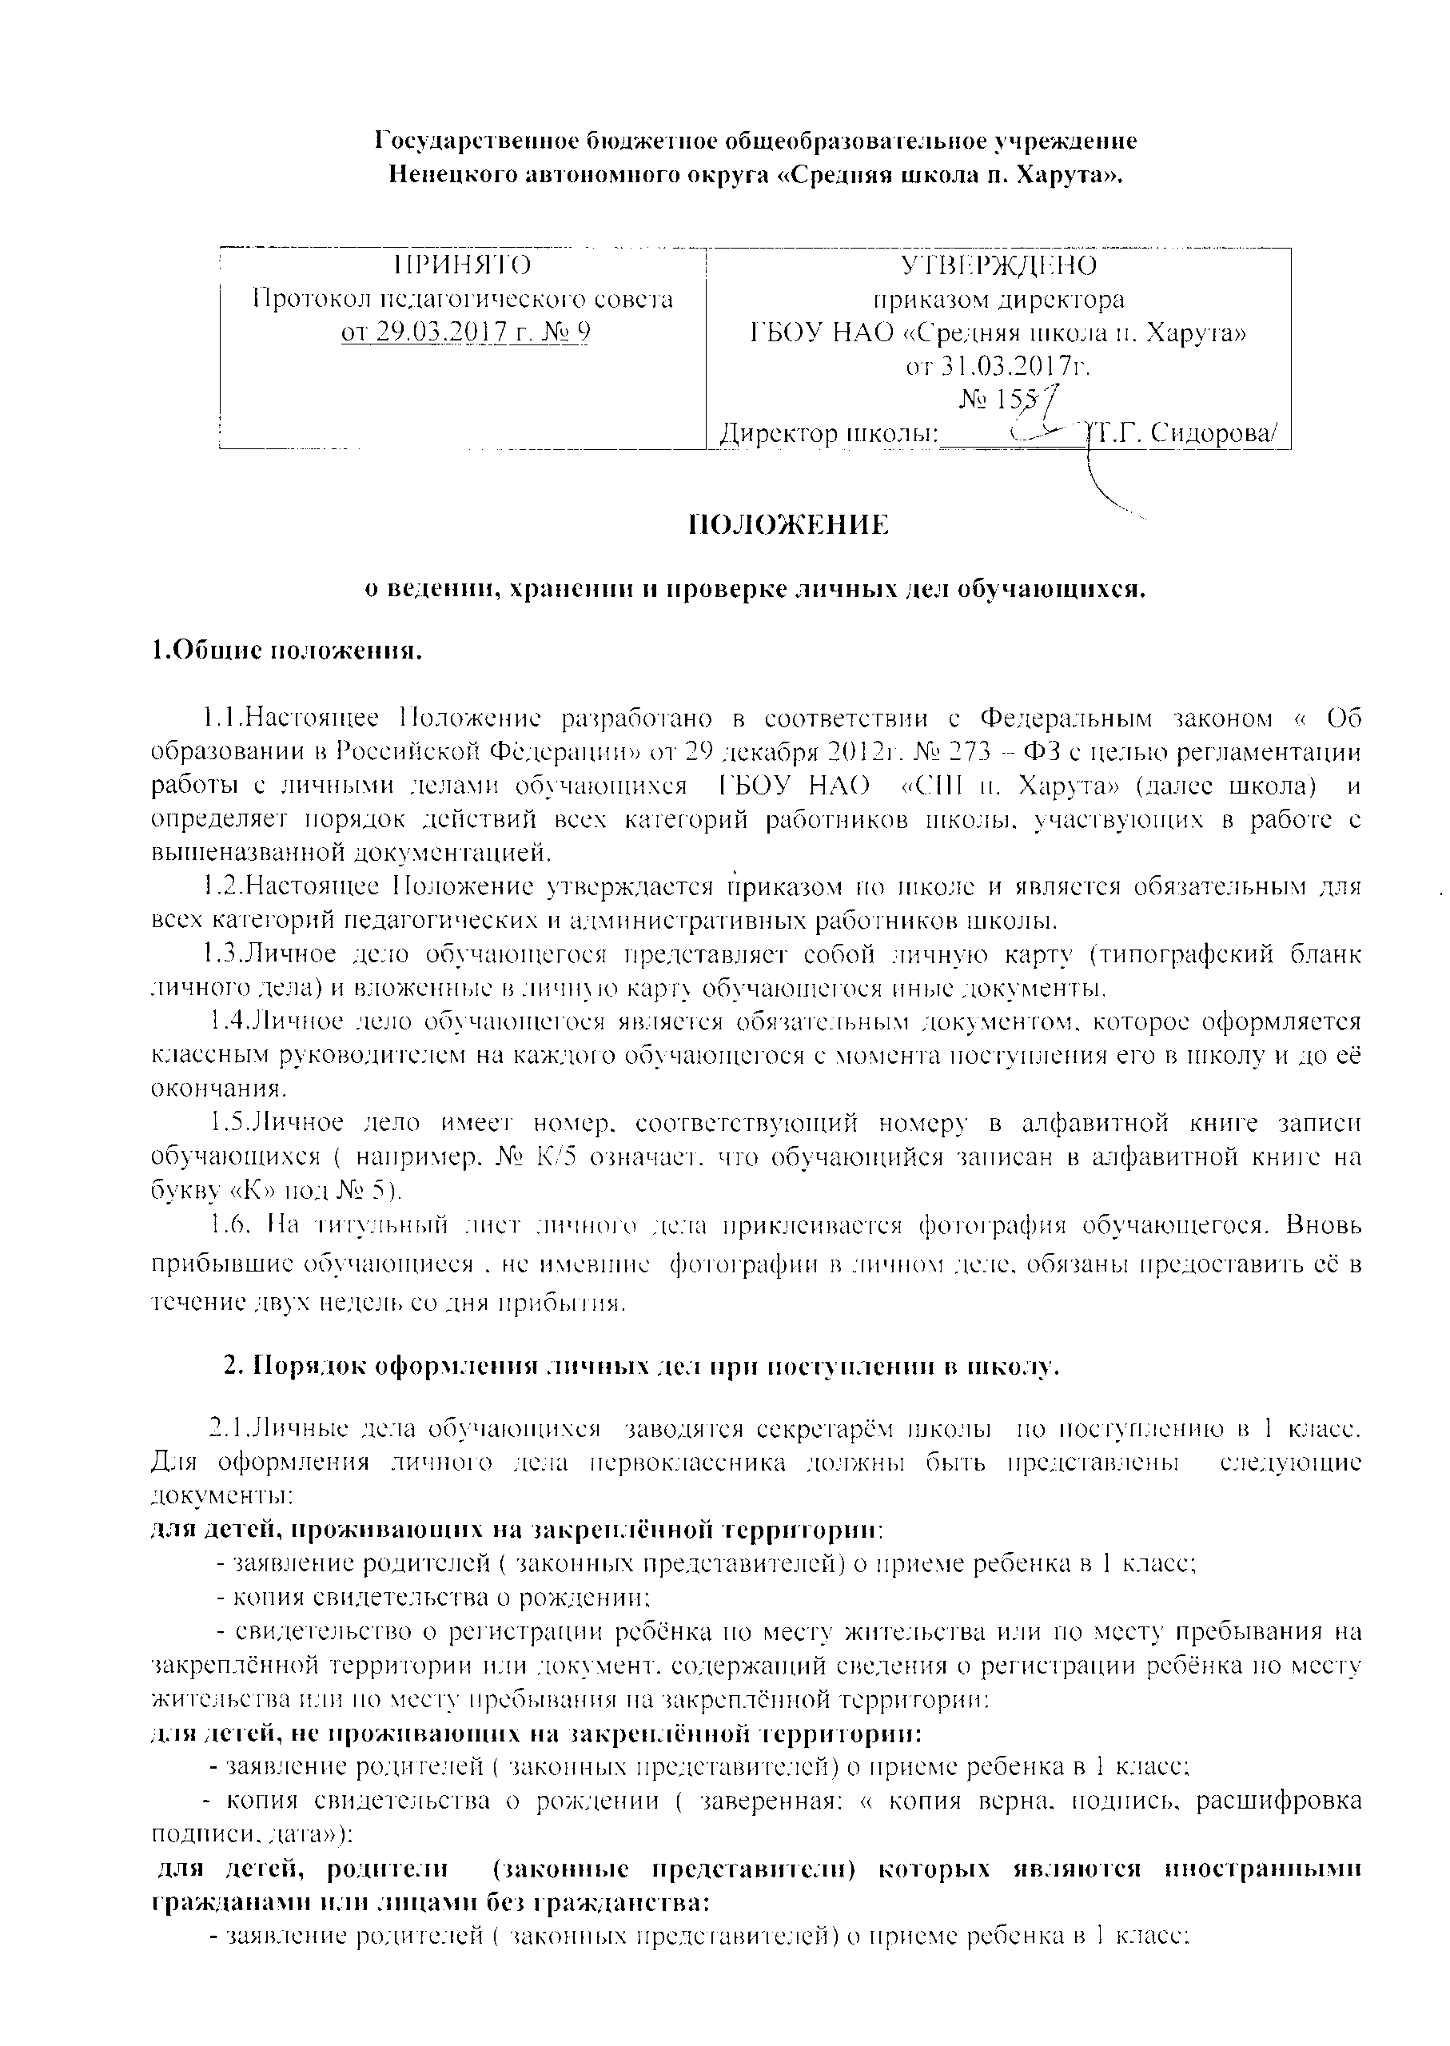

- копия свидетельства о рождении ( заверенная: « копия верна, подпись, расшифровка подписи, дата»

- копия документа, подтверждающего право заявителя на пребывание в Российской Федерации.

2.2.Родители (законные представители) детей имеют право по своему усмотрению представлять другие документы.

2.3.Копии предъявляемых при приёме документов хранятся в школе на время обучения ребёнка.

2.4.Для поступления во 2-9 классы предоставляются документы, перечисленные в п.2.1. данного Положения; для обучающихся, достигших возраста 14 лет, обязательным является предоставление копии паспорта.

2.5.Основанием для издания приказа « О зачислении» служит заявление родителей.

2.6.Личное дело ведётся на всём протяжении учёбы обучающегося.

2.7.Личные дела обучающихся хранятся в канцелярии директора в строго отведённом месте. Личные дела одного класса находятся вместе в одной папке и должны быть разложены в алфавитном порядке.

**3.** **Требования к ведению и хранению личных дел обучающихся в школе.**

3.1. В папку личных дел класса классный руководитель вкладывает:

- список класса с указанием фамилии, имени, номера личного дела, свидетельства о рождении (паспорта), ИНН, страхового свидетельства;

- приказ о зачислении в 1 класс;

- договор между школой и родителями ( законными представителями) обучающихся;

- согласие родителей ( законных представителей) на обработку персональных данных ребёнка;

- итоги медосмотра по годам;

- информация с инструктажами по ТБ по годам;

- социальный паспорт класса, профилактика правонарушений.

3.2. В личное дело заносятся:

- общие сведения об обучающихся;

- годовые оценки успеваемости

- количество пропущенных уроков ( в т.ч. по болезни)

3.3.Классный руководитель делает отметку о переводе обучающихся в следующий класс, указывает № приказа о переводе в следующий класс, ставит подпись. По окончании 9, 11 классов делается надпись « Выдан аттестат……» ( указывается № аттестата)

3.4.По окончании каждого года под графой «подпись классного руководителя» заместитель директора по УР проставляет печать школы.

3.5. В личном деле хранятся:

- заявление родителей ( законных представителей) о приеме в школу;

- копия свидетельства о рождении или копия паспорта обучающихся, копия страхового свидетельства и копия ИНН;

- согласие родителей ( законных представителей) на обработку персональных данных ребёнка;

- копия аттестата об основном общем образовании (для обучающихся 10, 11 классов),

- профориентационная карта обучающегося;

- листок здоровья и развития по годам ;

- итоги медосмотра по годам

- характеристика (по окончании 4,9,11 кл.- полная, по окончании 1-3,5-8,10 кл. - краткая) ;

- информация с инструктажами по ТБ по годам;

- социальный паспорт класса, профилактика правонарушений.

**4.Порядок работы классных руководителей с личными делами обучающихся.**

4.1. Личные дела обучающимися ведутся классными руководителями. Записи в личном деле необходимо вести чётко, аккуратно и только чернилами. По окончании каждого года под графой «подпись классного руководителя» проставляется печать школы.

4.2.Классные руководители проверяют состояние личных дел ежегодно в сентябре и мае текущего года на наличие необходимых документов.

4.3.В личное дело обучающегося заносятся сведения об обучающемся, итоговые отметки за каждый учебный год, заверенные подписью классного руководителя и печатью для документов.

4.4.В папку личных дел класса классный руководитель вкладывает список класса с указанием фамилии, имени, отчества, номера личного дела, свидетельства о рождении (паспорта), ИНН, страхового свидетельства. Список меняется ежегодно. Если обучающийся выбыл в течение учебного года, то делается отметка о выбытии, указывается номер приказа.

4.5.При исправлении оценки даётся следующее пояснение:

« У_____ (ФИ обучающегося) оценку по______( предмет) за_____(например, за Iч.), исправленную на___, считать действительной. Подпись кл.рук.:_______/расшифровка подписи/. Подпись директора школы:_______/расшифровка подписи/. Дата:___. Ставится печать школы.

4.6.В графе о пропусках проставляется количество пропущенных уроков с отметкой по болезни или без уважительной причины.

4.7.Общие сведения об обучающихся корректируются классным руководителем по мере изменения данных.

**5. Порядок выдачи личных дел обучающихся при выбытии из школы.**

5.1. Выдача личного дела родителям обучающегося производится секретарём школы на основании заявления родителей ( законных представителей).

5.2. При выдаче личного дела секретарь вносит в алфавитную книгу запись о выбытии, а

родители ( законные представители) обучающегося ставят свою подпись в графе «отметка о выдаче личного дела».

5.3. В случаях, когда выбытие оформляется в течение учебного периода, классный руководитель составляет выписку текущих отметок за данный период, которая заверяется директором школы, делается отметка о выбытии, указывается номер приказа.

5.4.Личные дела, не затребованные родителями, передаются в архив школы.

**6. Контроль за состоянием личных дел.**

6.1. Контроль за состоянием личных дел осуществляется заместителем директора по учебно-воспитательной работе и директором общеобразовательного учреждения.

6.2. Проверка личных дел обучающихся осуществляется по плану внутришкольного контроля не менее 2-х раз в год ( в начале и в конце учебного года). В необходимых случаях проверка осуществляется внепланово, оперативно.

6.3. Цели и объект контроля — правильность оформления личных дел обучающихся;

6.4. По итогам проверки заместитель директора, осуществляющий проверку, готовит справку с указанием ФИО учителя и замечаний.

6.5. Итоговая справка предоставляется директору школы.

6.6. По итогам справки директор вправе издать приказ с указанием санкций за ведение личных дел:

* за ответственное, добросовестное и аккуратное ведение личных дел обучающихся – благодарность;
* в случае нарушений - назначается повторная проверка.

6.7.При повторных замечаниях работа классного руководителя ставится на индивидуальный контроль заместителя директора по УР, классный руководитель обязан предоставить объяснительные о причинах недобросовестного отношения к ведению личных дел обучающихся и исправлении замечаний.

6.8.За систематические грубые нарушения по ведению личных дел обучающихся директор вправе объявить замечание или выговор.